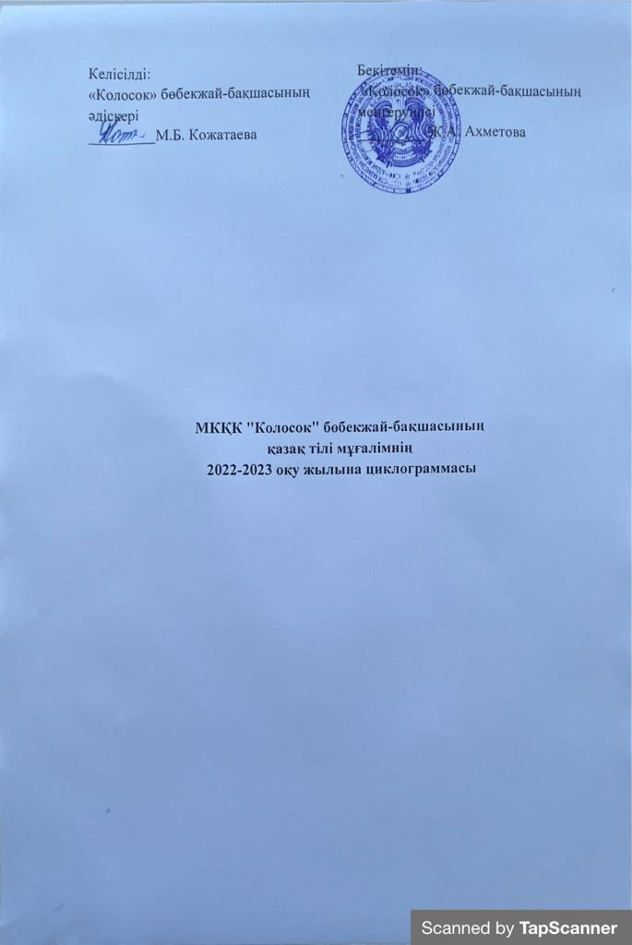

|  |  |  |
| --- | --- | --- |
| **Апта**  **күні** | **қУақытУақыт қыт** | **Мұғалімнің қызметі** |
| Дүйсенбі | 09.00 –09.10  09.10-10.00 | Гимн  Желдету, ұйымдастырылған іс - әрекетке кабинетті дайындау |
| 10.00 – 10.25 | Ұйымдастырылған іс - әрекет «Непоседы» тобы |
| 10.25 – 11.05 | Құжаттамамен жұмыс |
| 11.05 – 11.35 | Ұйымдастырылған іс - әрекет «Көбелектер» тобы |
| 11.35 – 12.30 | Топтарға арналған ақпараттық бұрыштарда ұйымдастырушылық жұмыс |
| 14.18 – 16.00 | Ұйымдастырылған іс – әрекетке арналған дидактикалық материал бойынша жұмыс |
| 16.00 – 17.00 | Балалармен жеке жұмыс. Топтардың режимдік сәттеріне қатысу, бақылау, әңгімелесу, жаңа сөздерді бекіту |
| 17.00 – 18.00 | Құжаттамамен жұмыс |
| Сейсенбі | 09.00 – 10.00 | Желдету, ұйымдастырылған іс - әрекетке кабинетті дайындау |
| 10.00 – 10.30 | Ұйымдастырылған іс - әрекет «Айналайын» тобы |
| 10.30 – 10.55 | Ұйымдастырылған іс - әрікет « Күншуақ» тобы |
| 11.00 - 12.30 | Топтарға арналған ақпараттық бұрыштарда ұйымдастырушылық жұмыс |
| 14.18 – 16.00 | Ұйымдастырылған іс – әрікетке арналған дидактикалық материал бойынша жұмыс |
| 16.00 – 17.00 | Балалармен жеке жұмыс.Топтардың режимдік сәттеріне қатысу, бақылау, әңгімелесу, жаңа сөздерді бекіту |
| 17.00 – 18.00 | Құжаттамамен жұмыс |
| Сәрсенбі | 09.00 – 10.00 | Желдету, ұйымдастырылған іс - әрікетке кабинетті дайындау |
| 10.00 – 12.00 | Құжаттамамен жұмыс |
| 12.00 – 12.30 | Ұйымдастырылған іс - әрікет «Көбелектер» тобы |
| 14.18 – 16.00 | Ұйымдастырылған іс – әрікетке арналған дидактикалық материал бойынша жұмыс |
| 16.00 – 17.00 | Балалармен жеке жұмыс.Топтардың режимдік сәттеріне қатысу, бақылау, әңгімелесу, жаңа сөздерді бекіту |
| 17.00 – 18.00 | Құжаттамамен жұмыс |
| Бейсенбі | 09.00 – 10.00 | Желдету, ұйымдастырылған іс - әрікетке кабинетті дайындау |
| 10.00 – 10.30 | Ұйымдастырылған іс - әрікет «Айналайын» тобы |
| 10.30 – 12.30 | Өзін-өзі тәрбиелеу, конкурстарды іздеу, оларға қатысу, сценарийлерді әзірлеу |
| 14.18 – 16.00 | Ұйымдастырылған іс – әрікетке арналған дидактикалық материал бойынша жұмыс |
| 16.00 – 17.00 | Балалармен жеке жұмыс.Топтардың режимдік сәттеріне қатысу, бақылау, әңгімелесу, жаңа сөздерді бекіту |
| 17.00 – 18.00 | Құжаттамамен жұмыс |
| Жұма | 09.00 – 10.00 | Желдету, ұйымдастырылған іс - әрікетке кабинетті дайындау |
| 10.00 – 10.20 | Ұйымдастырылған іс - әрікет «Юнга» тобы |
| 10.25 – 10.45 | Ұйымдастырылған іс - әрікет «Жұлдызшалар» тобы |
| 10.30 – 12.30 | Өзін-өзі тәрбиелеу, конкурстарды іздеу, оларға қатысу, сценарийлерді әзірлеу |
| 14.18 – 16.00 | Ұйымдастырылған іс – әрікетке арналған дидактикалық материал бойынша жұмыс |
| 16.00 – 17.00 | Балалармен жеке жұмыс.Топтардың режимдік сәттеріне қатысу, бақылау, әңгімелесу, жаңа сөздерді бекіту |
| 17.00 – 18.00 | Құжаттамамен жұмыс |

Жұмыс кестесі:

09.00-12.30

14.18 -18.00

Тәрбиеленушілердің жетістіктеріне мониторинг жүргізу мерзімдері:

Қыркүйек-бастау.

Қаңтар-аралық.

Мамыр-қорытынды

Диагностика деректерінің қорытындылары бойынша түзету іс-шаралары:

Оқу жылы ішінде